DOSSIER TECHNIQUE

Présentation du mécanisme THS-II

Le THS-II (Toyota Hybrid system 2) se compose d’un moteur thermique, de l'ensemble de boîte-pont de véhicule hybride, d’un ensemble inverseur avec convertisseur et de la batterie HV. Il utilise un système hybride de type série/parallèle.

Le THS-II réalise de manière optimale la commande coopérative du moteur thermique
M15A-FXE à haut rendement, du groupe moteur-générateur 1 (MG1) et du groupe moteur-générateur 2 (MG2) à vitesse élevée et haut rendement dans la boîte-pont hybride P910 qui délivre ainsi d'excellentes performances de transmission.

Le système possède 2 batteries utilisées à des fins différentes :
- une est la batterie HV (48 cellules de tension nominale U_{cell} = 3,7 V DC et d’une capacité de Q = 4,3 Ah montées en série) qui stocke la puissance électrique pour entraîner le véhicule.
- une batterie auxiliaire (tension nominale de 12 V DC) qui fournit la puissance électrique aux composants électriques.

Le THS-II utilise une Unité de Contrôle de Puissance (CPU) qui comprend :
- Un convertisseur de suralimentation qui :
∗ Soit fait varier la tension de fonctionnement des moteurs MG1 et du MG2
∗ Soit abaisse la tension pour recharger la batterie HV.
- Un onduleur/inverseur qui convertit le courant continu en courant alternatif et inversement.

Etant donné que les véhicules hybrides ne sont pas équipés d'un alternateur conventionnel, la haute tension de la batterie HV est abaissée à environ 14 V DC à l'aide d'un convertisseur DC-DC pour charger la batterie auxiliaire.

.

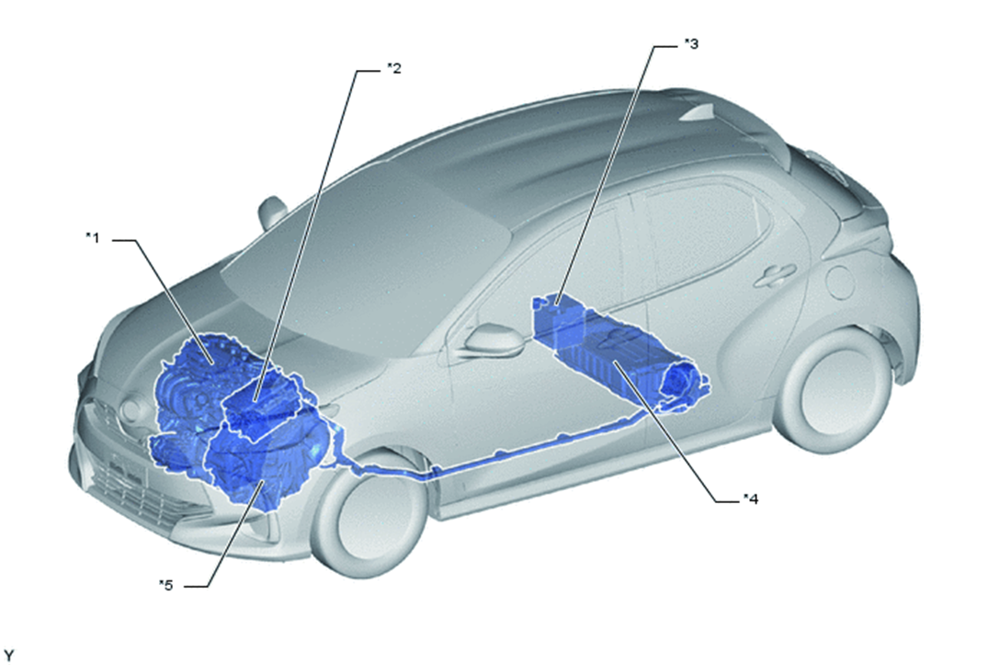
Moteur FX15A-FXE
Inverseur/convertisseur
Batterie HV
Boîte-pont hybride
Batterie auxiliaire
Câble HT

Fonctionnement du système hybride.

Tous les véhicules hybrides Toyota fonctionnent sous le même principe et sont constitués de la même manière :
- Un moteur électrique (MG2) travaillant avec le moteur thermique pour assurer la motricité. Lors du ralentissement ou du freinage, il devient générateur pour charger la batterie.

- Un générateur de courant (MG1) pour charger la batterie HV et démarrer le moteur thermique.

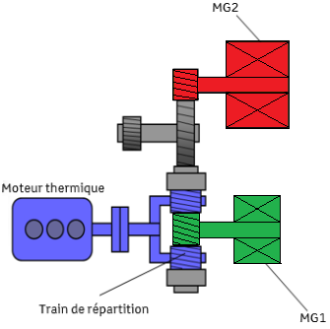
La répartition de puissance est réalisée par un train épicycloïdal qui permet différents modes de fonctionnement.

Train de répartition
Le porte satellites, à l'intérieur du train épicycloïdal, est relié directement au moteur thermique et transmet la puissance à la couronne à denture intérieure ainsi qu'au planétaire central via les satellites.
Arbre intermédiaire

La couronne, reliée au moteur électrique MG2, transmet la puissance aux roues via un arbre intermédiaire.

Le planétaire est lié au générateur MG1.

Le système hybride entraîne, en fonction des conditions de conduite, le véhicule en combinant de manière optimale le fonctionnement du moteur thermique, celui de MG1 et le fonctionnement de MG2.

Satellite
Couronne
Planétaire

Condition de conduite A : Etat READY ON

Même si le conducteur met le contacteur d'allumage en position ON (READY), il se peut parfois que le moteur thermique ne démarre pas. Auquel cas, les moteurs MG1 et MG2 restent à l'arrêt. Le moteur thermique ne démarrera que si certaines conditions sont réunies, telles que la température du liquide de refroidissement, le SOC (state of charge- état charge batterie) et la température de la batterie HV et la charge électrique.

Après avoir roulé, si le conducteur arrête le véhicule et place le levier de changement de vitesse en position P, l'ECU (Electronic Control Unit) de commande du véhicule hybride peut continuer de faire fonctionner le moteur thermique. Il continuera de fonctionner tant que le SOC, la température de la batterie HV et la température du liquide de refroidissement n’ont pas atteint un niveau suffisant.

Si l'un des éléments surveillés par l'ECU de commande du véhicule hybride signale le besoin de démarrage du moteur thermique lorsque le témoin READY est allumé et que le levier de changement de vitesse est en position P, l'ECU de commande du véhicule hybride active le MG1 pour démarrer le moteur.

Lors du lancement du moteur thermique, pour empêcher la force de réaction du planétaire lié à MG1 de faire tourner la couronne et d'entraîner les roues, le courant est également transmis à MG2 pour empêcher MG2 de tourner. Cette fonction est appelée "commande de réaction".

Démarrage du moteur thermique

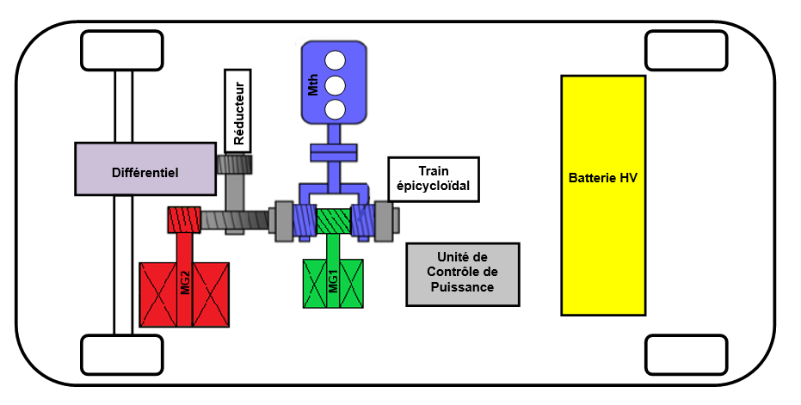
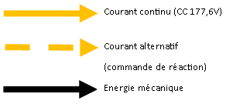
Moteur thermique arrêté
Moteur thermique démarré
Courant continu (CC 177,6V)
Courant alternatif
(commande de réaction)
Passage de l’énergie électrique DC
Passage de l’énergie électrique AC
Energie mécanique
Moteur thermique arrêté
Moteur thermique démarré
Courant continu (CC 177,6V)
Courant alternatif
(commande de réaction)
Passage de l’énergie électrique DC
Passage de l’énergie électrique AC
Energie mécanique

Diagramme des blocs internes de la commande d’état de charge

Ce diagramme permet de définir comment l’information, l’énergie et la matière circulent entre les composants du système.
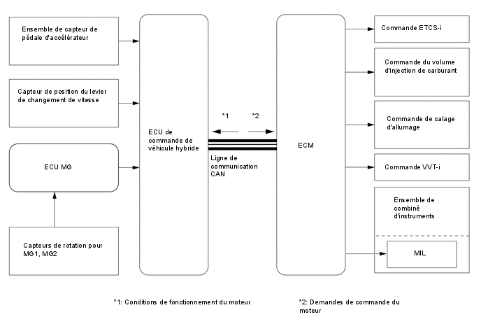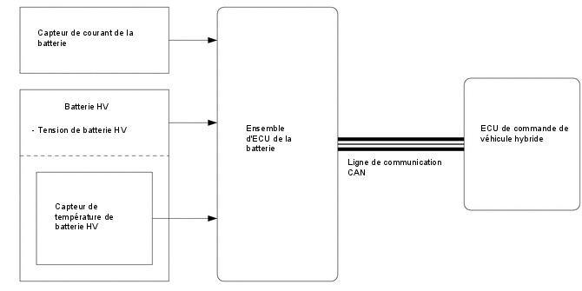
- L'ensemble d'ECU de la batterie calcule l'état de charge de la batterie HV à partir de l'ampérage de charge/décharge détecté par le capteur de courant de batterie. L'ensemble d'ECU de la batterie envoie ces informations à l'ECU de commande de véhicule hybride. L'ECU de commande du véhicule hybride effectue en permanence la commande de charge/décharge en fonction du SOC calculé afin de maintenir le SOC.

- Lorsque le véhicule se déplace, la batterie HV passe par des cycles répétitifs de charge/décharge qui augmentent la température de la batterie. Pour garantir son bon fonctionnement un capteur de température la contrôle en permanence. Le MG2 décharge la batterie pendant les accélérations et la charge pendant les décélérations.

- Lorsque le SOC est trop faible, l'ECU de commande du véhicule hybride augmente la puissance de sortie du moteur thermique pour actionner le MG1 qui charge la batterie HV.

- L'ensemble d'ECU de la batterie convertit les signaux liés à la batterie HV (état de charge, tension, courant et température) en signaux numériques et les transmet à l'ECU de commande de véhicule hybride via communication CAN.

- L'ECM (Electronic Control Motor) transmet les conditions de fonctionnement du moteur à l'ECU de commande de véhicule hybride.

- Dès réception du signal d'arrêt du moteur de l’ECU de commande de véhicule hybride en fonction de la commande de base du véhicule hybride, l'ECM coupe le moteur thermique.

Liste de données ECU Hybride de la station de diagnostic GTS

En fonctionnement la batterie HV alimente le circuit HV par 2 relais SMRG et SMRB. La fermeture du circuit par le relais de charge SMRP crée un pic de tension (arc électrique) qui est absorbé par une résistance de charge. La présence du relais et de sa résistance de charge permettent d’éviter un charbonnage du contact du relais principal.

La mise en position ON (Ready) qui permet l’utilisation du véhicule en thermique ou électrique est réalisée en 4 séquences. - Séquence 1 : alimentation du relais SMRB
- Séquence 2 : alimentation du relais de charge SMRP
- Séquence 3 : alimentation du relais SMRG
- Séquence 4 : mise en repos du relais de charge SMRP

Passage en Ready
Ready
Contact mis

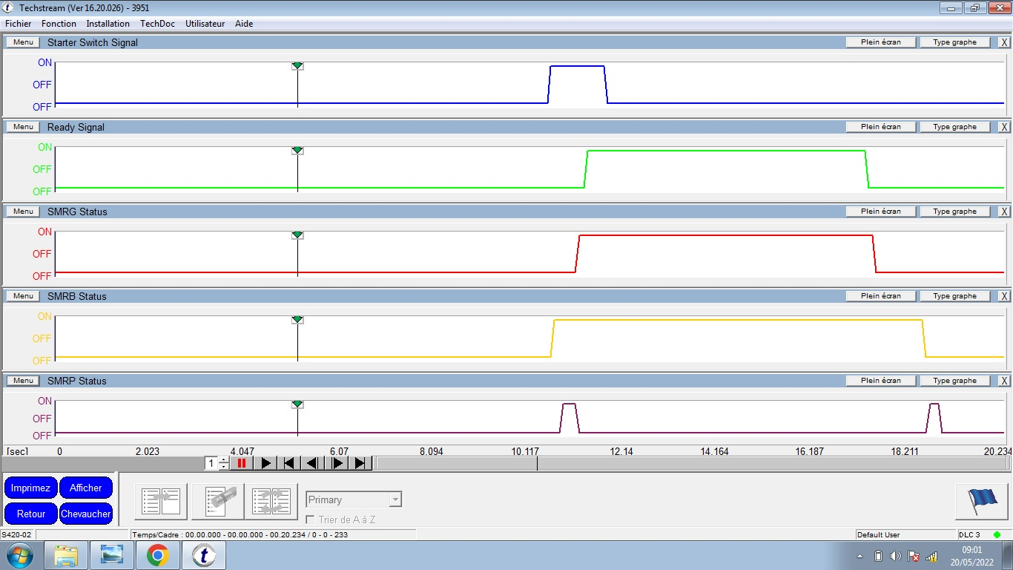
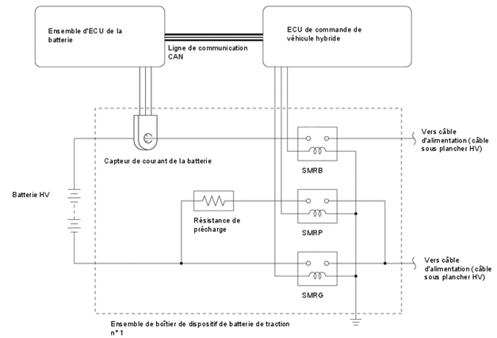

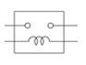 | Relais non alimenté
 | Relais alimenté
Schéma électrique constructeur

Cycle de décharge et recharge batterie

L’état de charge d’une batterie (SOC) concerne le niveau d’énergie d’une batterie HV.
Le SOC peut être déterminé de différentes façons.
- Par la mesure du courant
Les courants d’entrée et de sortie de la batterie sont contrôlés en permanence. La quantité d’énergie utilisée ou stockée peut être ainsi déterminée exactement.
- Par le graphique de décharge (Ah/V)
La tension des cellules de la batterie HV est mesurée, tout comme sa température. La quantité d’énergie dans la batterie peut alors être estimée.

Détermination de l’état de charge par mesure de courant.
L’énergie stockée dans la batterie HV sera utilisée lorsque le moteur électrique entraînera le véhicule. Si le moteur est utilisé comme générateur, le courant sera réinjecté dans la batterie HV.
Le courant peut être mesuré avec précision avec un capteur Hall. Si la tension et le temps écoulé sont également connus, l’énergie utilisée ou stockée pourra être calculée.

L’énergie s’exprime : W = P × t

W : énergie en Joule (J)
P : puissance en Watt (W)
t : temps en seconde (s)
U : tension en Volt (V)
I : courant en ampère (A)

La puissance s’exprime : P = U × I

Pour l’étude à mener : W = Q × U

U : tension V
W : énergie W∙h
Q : capacité batterie A∙h

On rappelle également que 3600 J = 1 W∙h

Le système hybride

Caractéristiques de la voiture :
- coefficient de résistance au roulement f = 0,005
- surface de résistance aérodynamique S×Cx = 0,66 m²
- masse de la voiture : m = 1250 kg
- accélération de la pesanteur g = 9.81 m∙s⁻²
Composition de la transmission :
- un moteur thermique utilisant le cycle d'Atkinson ou Beau de Rochas
- un générateur de courant MG1 pouvant fonctionner en moteur électrique suivant les phases de fonctionnement,
- un moteur électrique MG2 pouvant fonctionner en générateur de courant suivant les phases de fonctionnement,
- un train épicycloïdal permettant la répartition de puissance,
- une transmission mécanique finale acheminant l’énergie aux roues,
Caractéristiques du moteur Essence :

- Type moteur : M15A – FXE
- Puissance maxi : 67 kW à 5500 tr·min⁻¹
- Nombre de cylindres : 3 en ligne
- Alésage : 80,5 mm
- Course : 97,6 mm
- Rendement moteur η : 0,40

Cycle Beau-de-Rochas
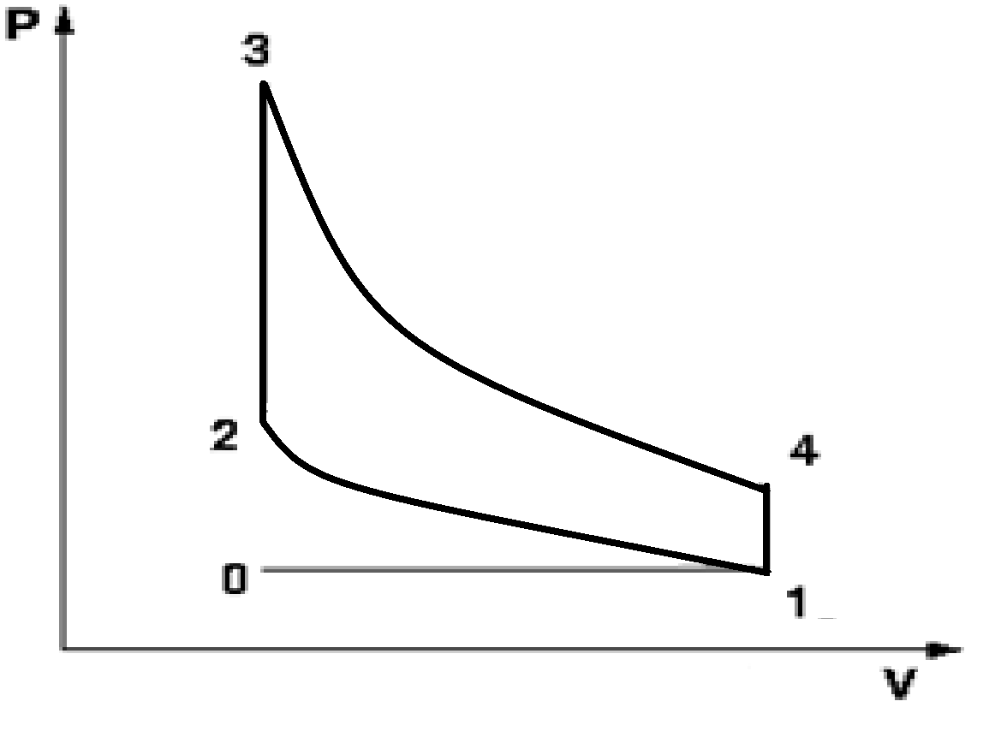 | 0-1 : Admission  1-2 : Compression adiabatique  2-3 : Combustion isochore  3-4 : Détente adiabatique  - : Refroidissement isochore  - : Echappement  Rapport volumétrique :  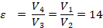

Cycle Atkinson :
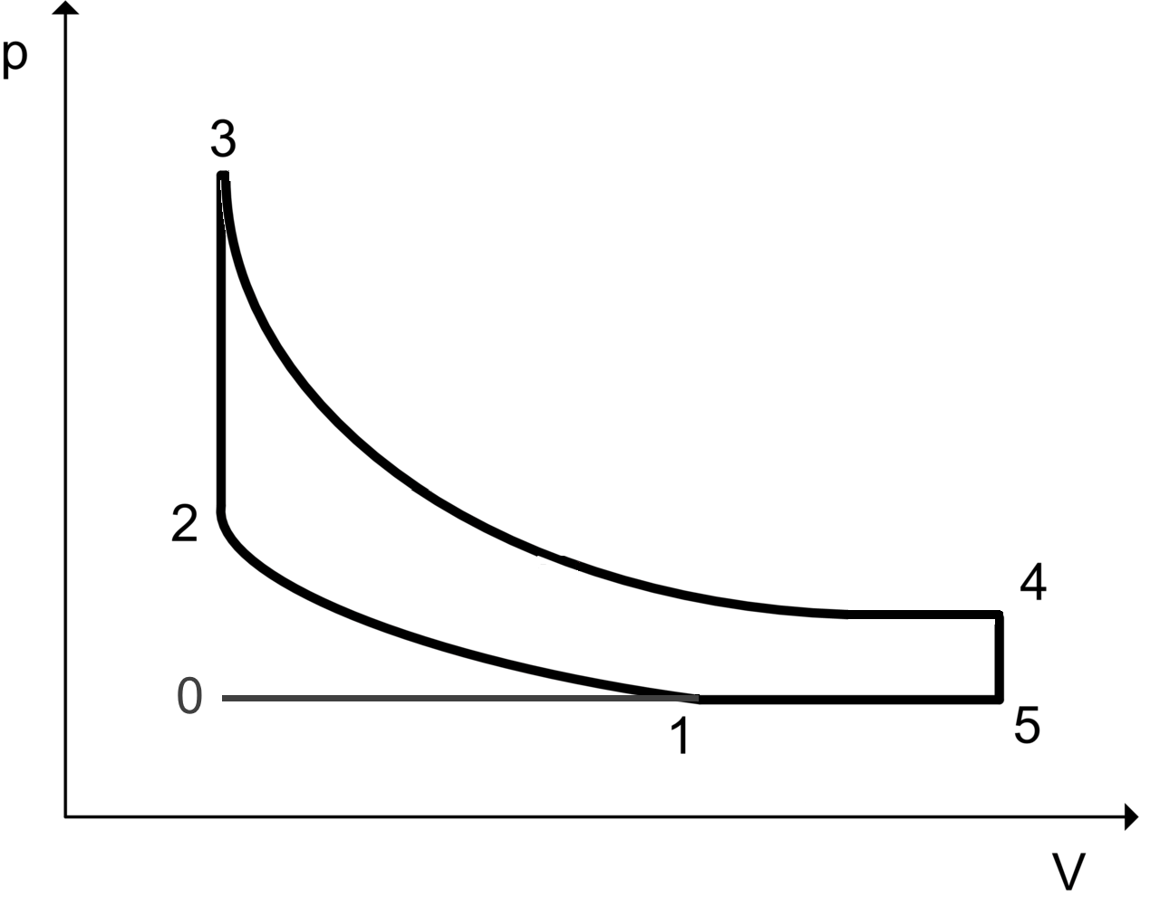 | 0-5 : Admission  5-1 : Refoulement admission à pression et température constantes  1-2 : Compression adiabatique  2-3 : Combustion isochore  3-4 : Détente adiabatique  - : Refroidissement isochore  5-0: Echappement  Rapport volumétrique de compression  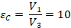  Rapport volumétrique de détente  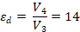

Fonctionnement du VVT – iE
VVT- Variable Valve Timing with Intelligence (distribution variable)

La distribution est munie d’un système à calage variable. La variation est contrôlée par un motoréducteur épicycloïdal piloté par l’EDU (Electronic Distribution Unit). Cet ensemble constitue le dispositif VVT-iE.
L’ensemble se compose d’une roue dentée entraînée par la chaîne de distribution (première couronne), d’un axe excentrique porte-satellite entraîné par le moteur électrique, d’un satellite double et d’une deuxième couronne liée à l’arbre à cames.
Lorsque l’axe excentrique entraîné par le moteur électrique tourne à une vitesse différente de celle de la roue dentée de distribution, le satellite tourne autour de son axe et décale angulairement la deuxième couronne liée à l’arbre à cames.
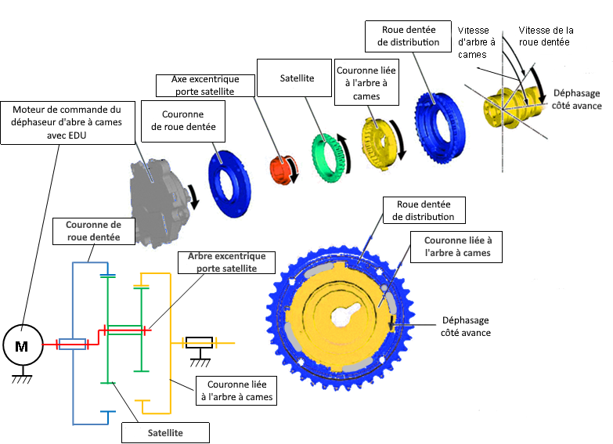

Couronne de roue dentée

Opération à l'avance ou au retard

A l'avance (fonctionnement en cycle Beau-de-Rochas)
En faisant tourner le moteur de commande de calage plus rapidement que la vitesse d'arbre à cames en fonction d'un signal en provenance de l'ECM, la couronne liée à l’arbre à cames tourne via l'unité de réduction dans le sens « avance ». Etant donné que l'arbre à cames d'admission est directement branché sur la couronne liée à l'arbre à cames, le calage d'arbre à cames de distribution avance.

Lors du retard (fonctionnement en cycle Atkinson)
En faisant tourner le moteur de commande de calage plus lentement que l'arbre à cames en fonction d'un signal en provenance de l'ECM, le pignon d'arbre à cames tourne via l'unité de réduction dans le sens retard. Etant donné que l'arbre à cames d'admission est directement branché sur la couronne liée à l’arbre à cames, le calage d'arbre à cames de distribution retarde.

En maintien
Lorsque le calage des soupapes souhaité est atteint, l'ECM fait tourner le moteur de commande de calage à la même vitesse de rotation que l'arbre à cames.
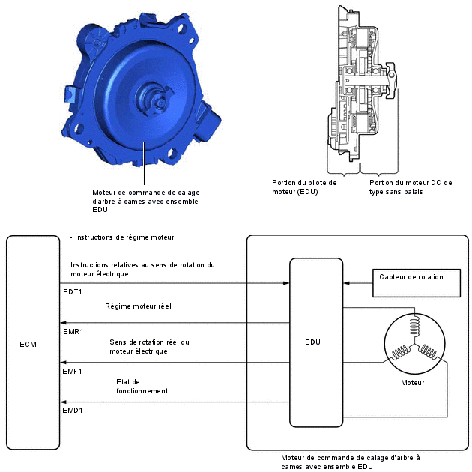

Description des défauts

N ° de  DTC | Objet de la détection | Condition de détection de DTC | Organe incriminé | MIL | Mémoire
P001200 | Position d'arbre à cames admission : Avance excessive | Lorsque le moteur est monté en température et que le véhicule roule en zone urbaine, le calage des soupapes côté admission ne passe pas en position retardée, et les calages cible et réel des soupapes ne correspondent pas | Ensemble de pignon de distribution d'arbre à cames  Ensemble de moteur de commande de distribution d'arbre à cames avec EDU  ECM | S'active | DTC enregistré
P001600 | Corrélation entre la position de l'arbre à cames d’admission et la position du vilebrequin | Ecart entre le signal du capteur de position de vilebrequin et le signal du capteur de position d'arbre à cames d'admission. | Calage des soupapes  Ensemble de pignon de distribution d'arbre à cames grippé.  ECM | S'active | DTC enregistré

Schémas électriques partiels

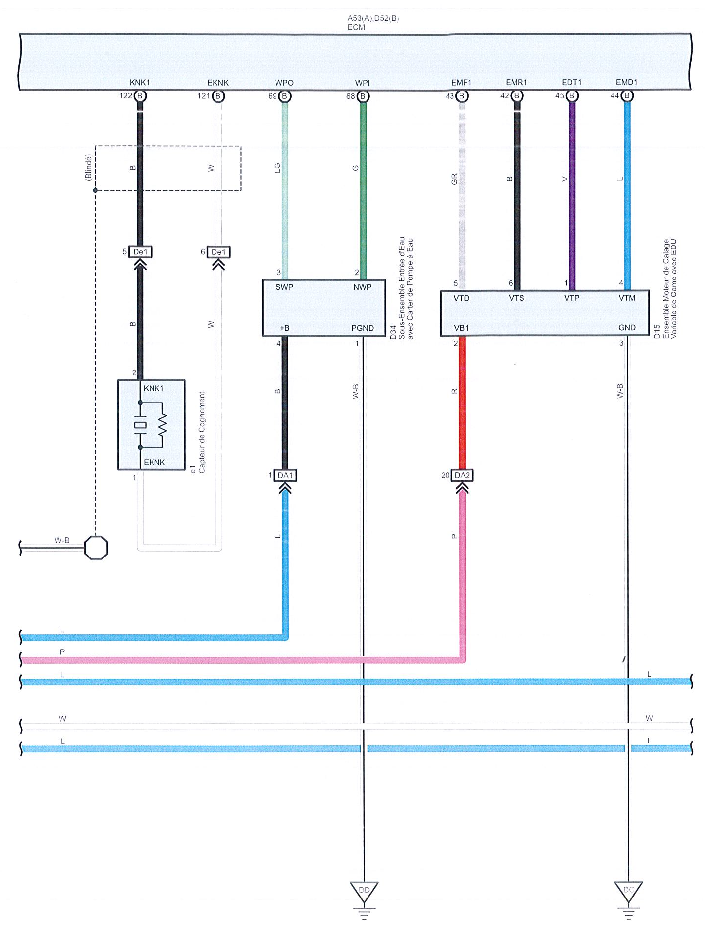

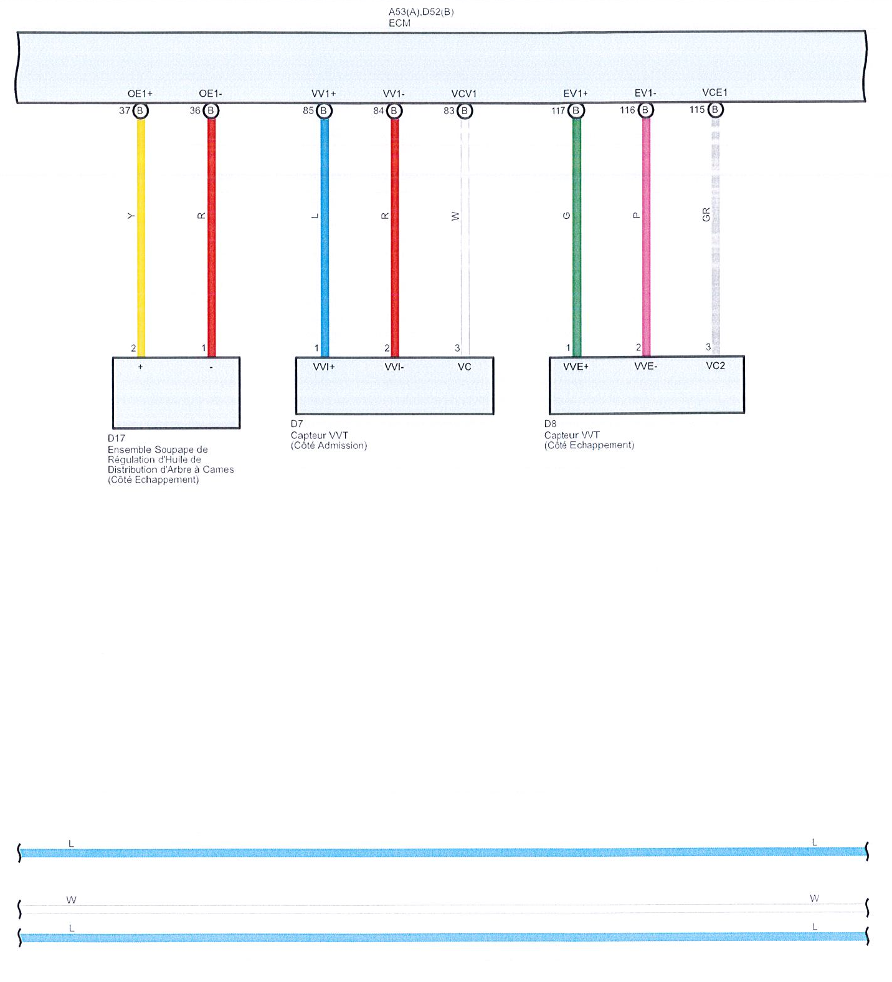

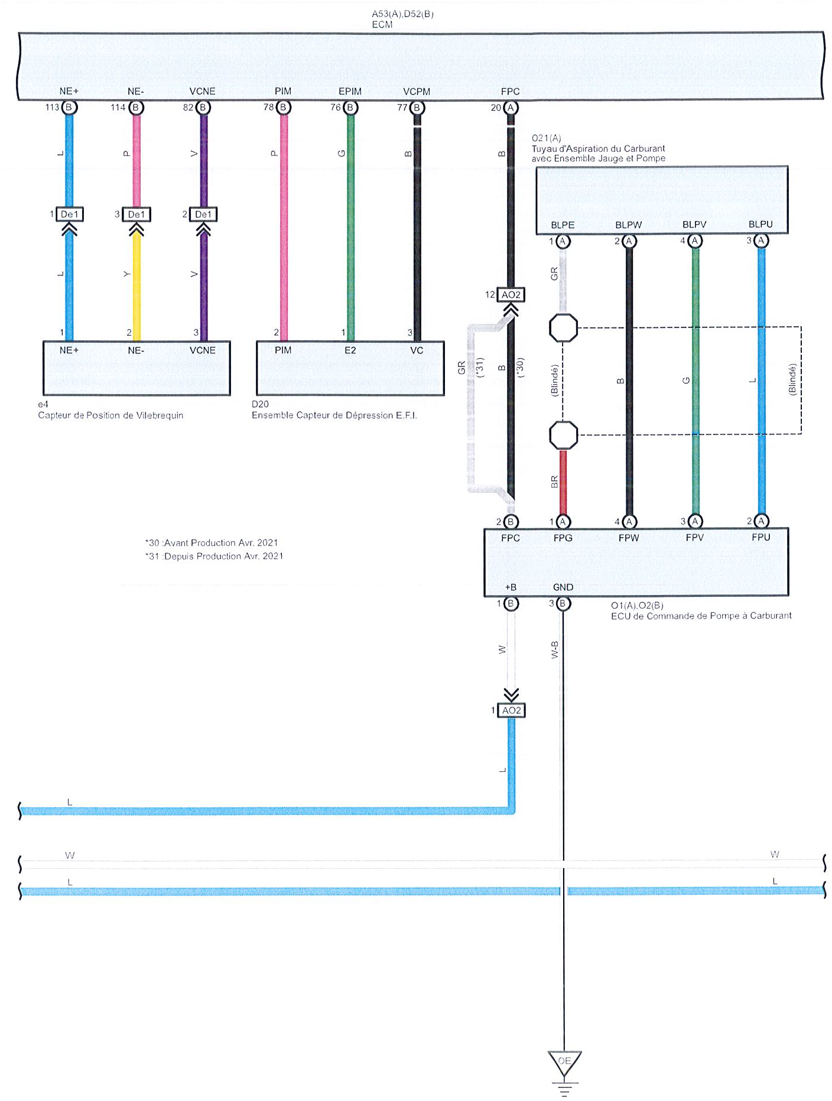

Courbes des capteurs d’arbre à cames et PMH

Courbes de références à régime de rotation élevé
Capteur AC Admission
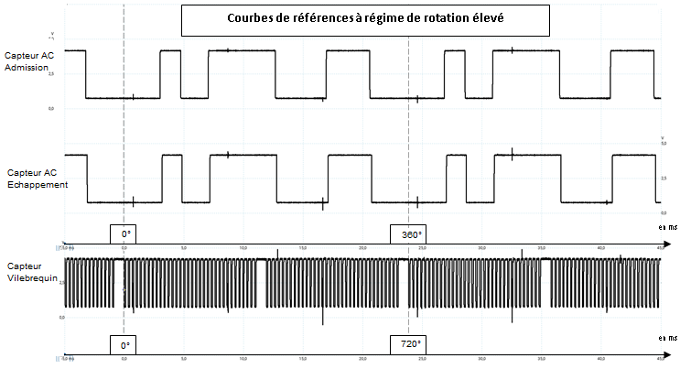
0 5 10 15 20 25 30 35 40 50
Capteur AC Echappement
Capteur Vilebrequin

Courbes relevées à régime de rotation élevé par le technicien

0 5 10 15 20 25 30 35 40 50
Capteur AC Echappement
Capteur Vilebrequin
Capteur AC Admission

Courbes de références au ralenti accéléré
Capteur AC Admission
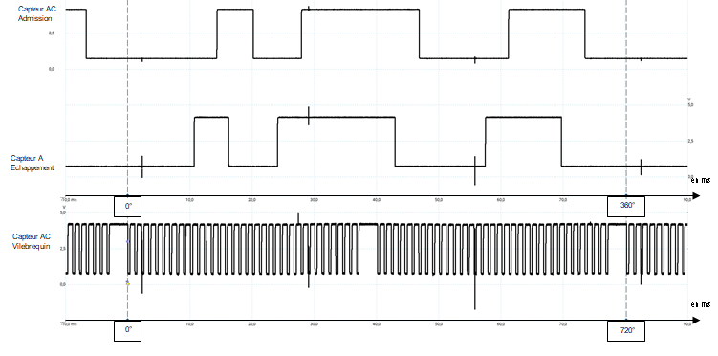
10 20 30 40 50 60 70 70
Capteur AC Echappement
Capteur Vilebrequin

Capteur AC Echappement
Capteur Vilebrequin
Capteur AC Admission
Courbes relevées au ralenti accéléré par le technicien
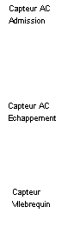
Capteur AC Echappement
Capteur Vilebrequin
Capteur AC Admission
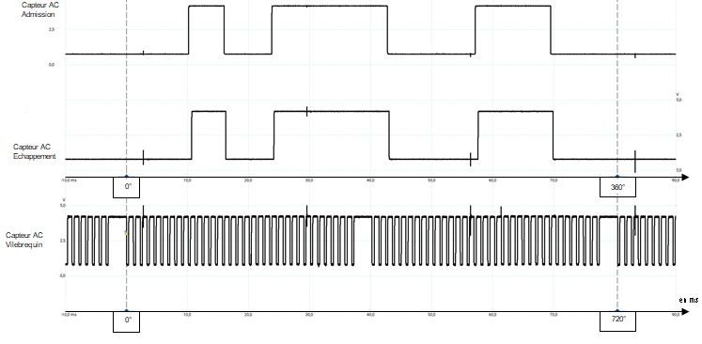
10 20 30 40 50 60 70

